НАЦІОНАЛЬНИЙ ТЕХНІЧНИЙ УНІВЕРСИТЕТ УКРАЇНИ

«КИЇВСЬКИЙ ПОЛІТЕХНІЧНИЙ ІНСТИТУТ

ІМЕНІ ІГОРЯ СІКОРСЬКОГО»

Факультет прикладної математики

Кафедра прикладної математики

Етап №7

із розрахунково-графічної роботи

із дисципліни «Алгоритми і системи комп’ютерної математики»

на тему

«Апроксимація періодичних сигналів рядами Фур’є»

|  |  |
| --- | --- |
| Виконав: | Перевірив: |
| студент групи КМ-51 | канд. техн. наук |
| Галета М.С. | Олефір О.С. |

Київ 2018

ЗМІСТ

1 ЕКРАННІ ФОРМИ 3

# 1 ЕКРАННІ ФОРМИ

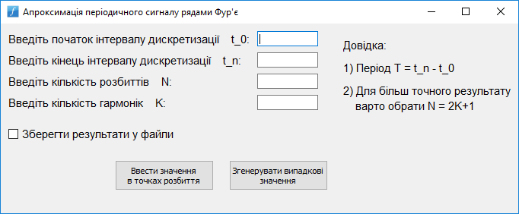

Рис. 1.1 — Запуск програми

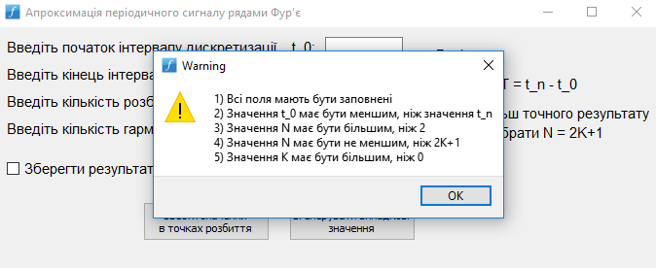

Рис. 1.2 — Повідомлення про помилку

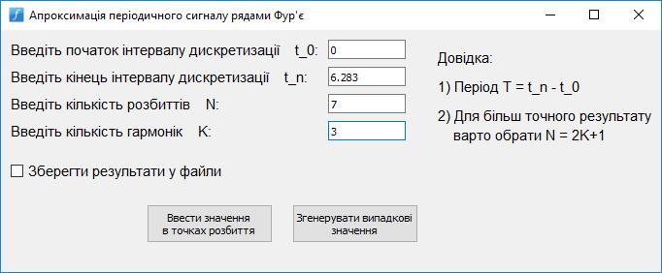

Рис. 1.3 — Приклад коректного введення

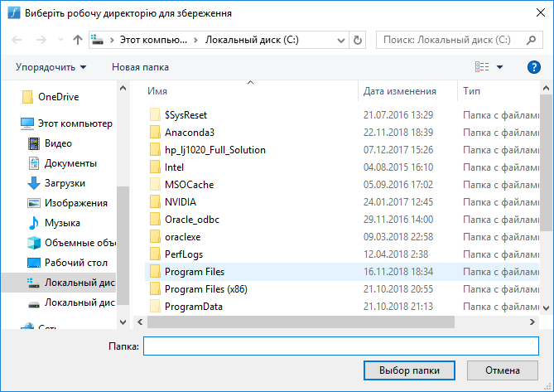

Рис. 1.4 — Вибір робочої директорії для збереження

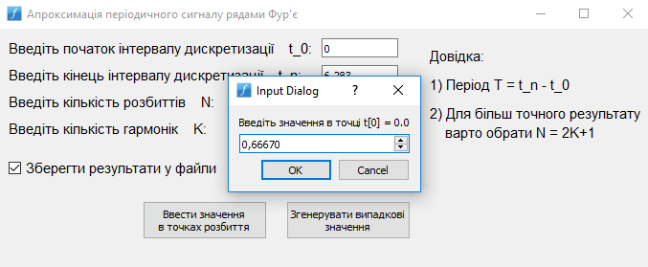

Рис. 1.5 — Введення значень сигналу в точках розбиття

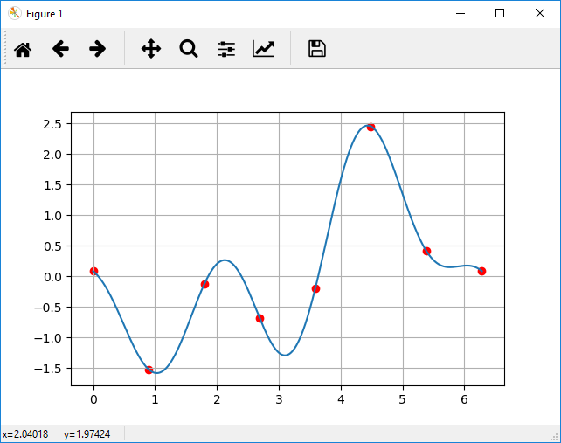

Рис. 1.6 — Виведення результату

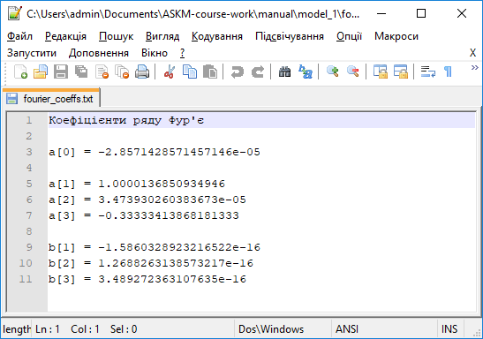

Рис. 1.7 — Збережені коефіцієнти Фур’є

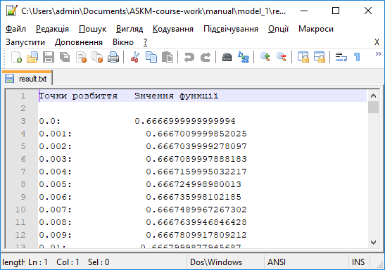

Рис. 1.8 — Збережений результат